Unidad 1 : FUNDAMENTOS DE LAS CIENCIAS INFORMATICAS

SISTEMAS DE COMPATACIÓN:  
  
  
Un sistema informático es una computadora completa y funcional que incluye todo el hardware y software necesarios para su operación. Su función es recoger datos, procesarlos y transmitir la información resultante.  
  
  
CLASIFICACIÓN  
] 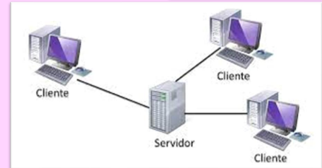

Resolucióin de problemas con computadoras  
  
La resolución de problemas con computadoras consiste en formular pasos precisos y claros, ya que las computadoras no pueden interpretar indicaciones ambiguas. Cada orden debe tener una única interpretación.  
  
Algoritmo

Un algoritmo es un método para resolver problemas mediante instrucciones específicas. Cada problema se descompone en una secuencia de pasos para alcanzar un objetivo. El pseudocódigo es una descripción en lenguaje natural de estos pasos.

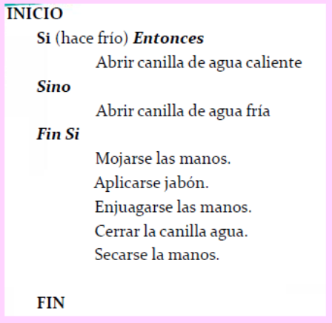

SISTEMA DE NUMERACIÓN  
  
Los sistemas de numeración en informática son conjuntos de símbolos y reglas para representar datos numéricos. Se caracterizan por su base, que es el número de símbolos distintos que utilizan y que determina el valor de cada símbolo según su posición. Los sistemas de numeración actuales son posicionales, donde el valor de cada cifra depende de su valor absoluto y su posición.

El sistema decimal, utilizado por el hombre para contar, es un sistema posicional con base 10, usando 10 símbolos (0 a 9).  
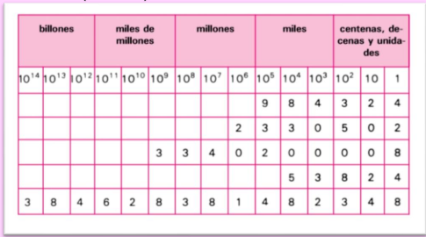

El sistema hexadecimal es un sistema posicional que utiliza 16 símbolos: 0, 1, 2, 3, 4, 5, 6, 7, 8, 9, A, B, C, D, E, F. Las letras A, B, C, D, E, F equivalen a 10, 11, 12, 13, 14 y 15 en el sistema decimal.  
  
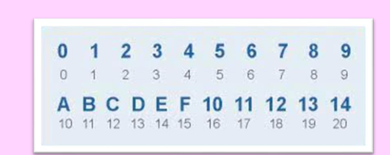

El sistema binario es el sistema de numeración utilizado internamente por el hardware de las computadoras. Tiene una base de 2 y usa los símbolos 0 y 1.

